Звіт Київської ОВА
про визначення потреб маломобільних груп населення

У рамках виконання завдання 77 заходу 1 Плану заходів на 2025-2026 роки з реалізації Національної стратегії із створення безбар'єрного простору в Україні на період до 2030 року проведено онлайн-опитування жителів Київської області щодо потреб маломобільних груп населення. Опитування проводилося за допомогою Google-форми, інформацію про яку було розміщено на офіційному вебсайті та сторінках у соціальних мережах Київської обласної військової адміністрації, а також на офіційних вебресурсах територіальних громад області.
https://docs.google.com/forms/d/e/1FAIpQLScbQa448IAIpg6nuK4QhnOLSJgJjM0t8lWpii4XXPHVZ-Dr5g/viewform?usp=header
Усього було отримано відповіді від 396 респондентів, з яких 47% становили особи, які належать до маломобільних груп населення або є членами сімей осіб з інвалідністю.
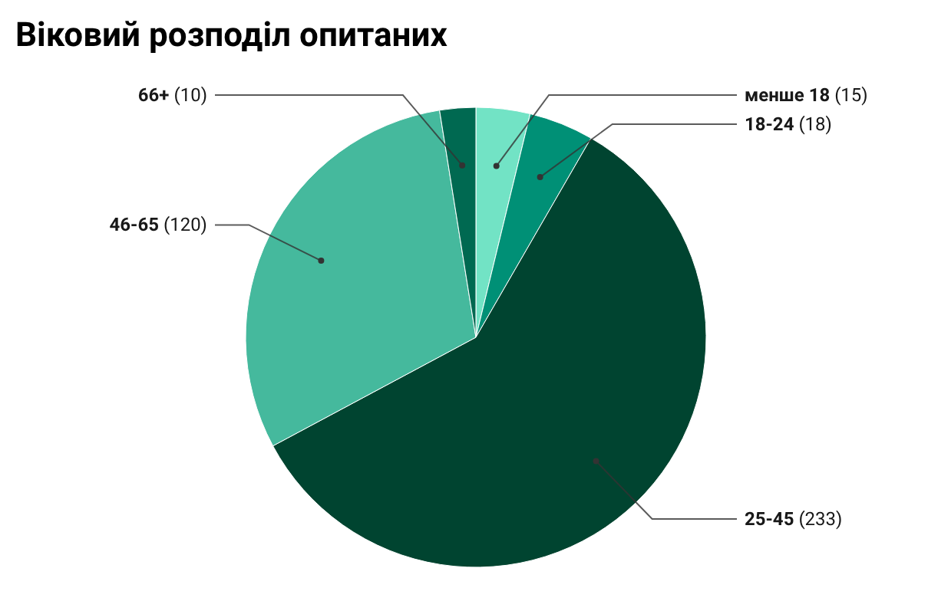
Опитування охопило всі райони Київської області та понад 90 населених пунктів.

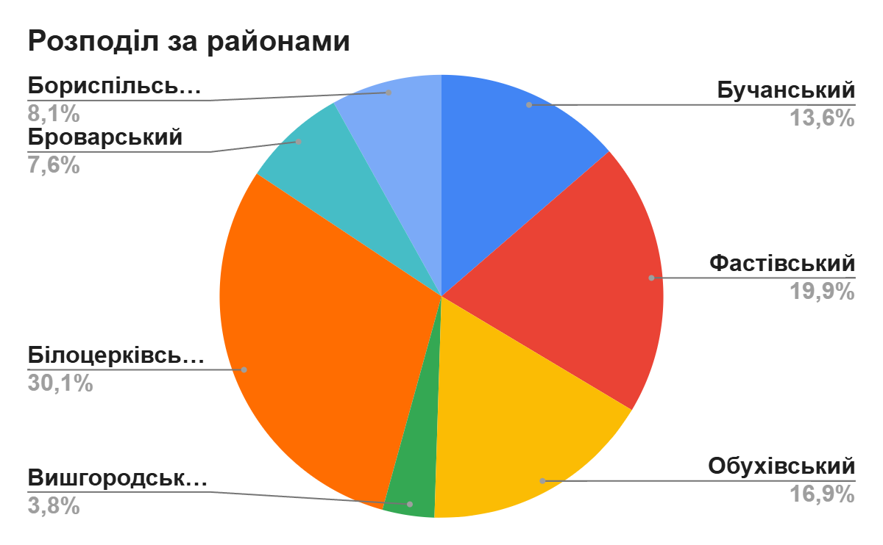

Територіальний розподіл учасників опитування
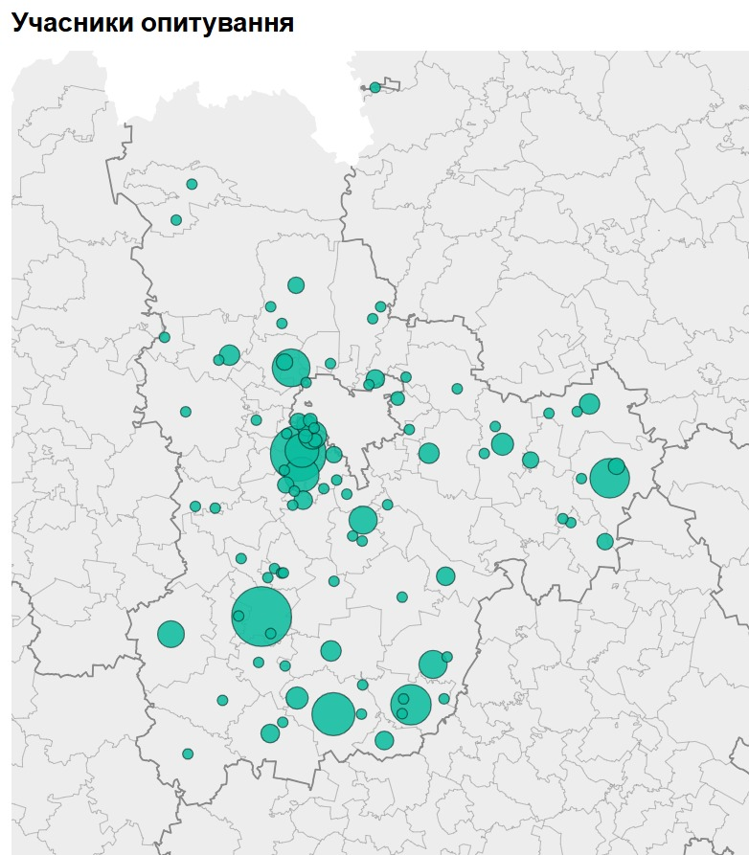

Серед респондентів було виділено такі категорії:
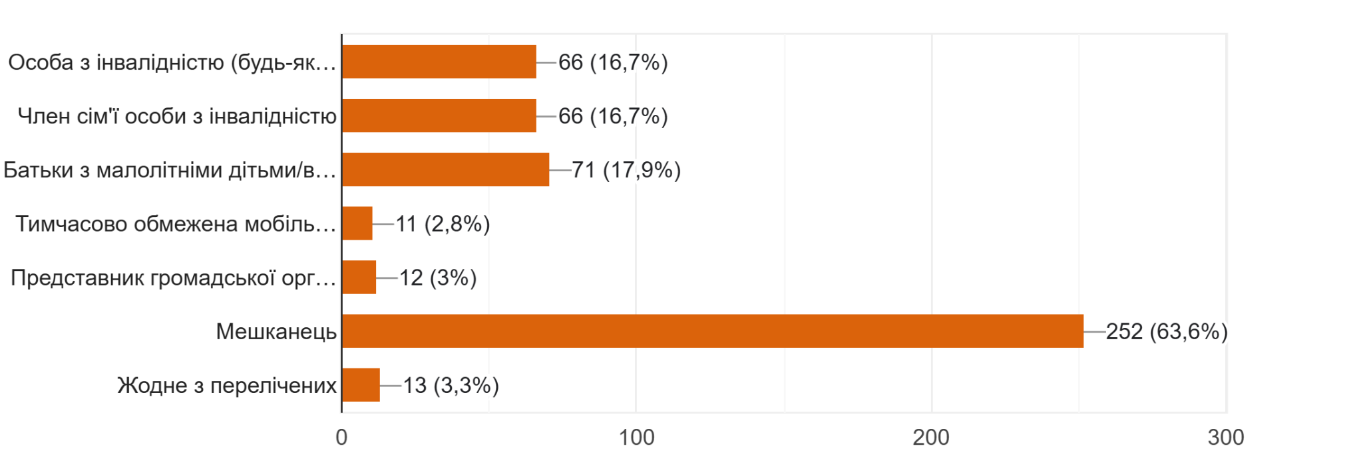
В опитуванні респондентам було запропоновано визначити об'єкти, які є найменш доступними, а також окремо оцінити доступність об'єктів бізнесу за видами діяльності.
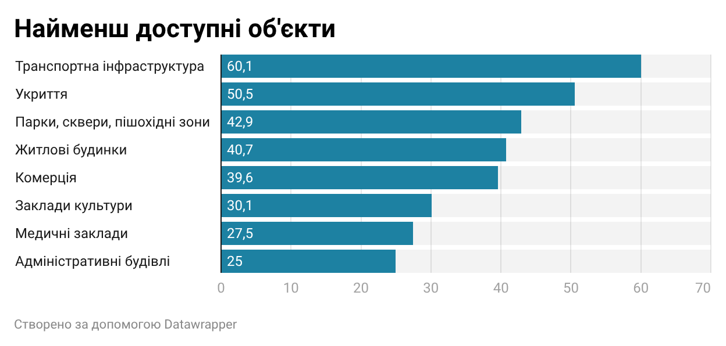
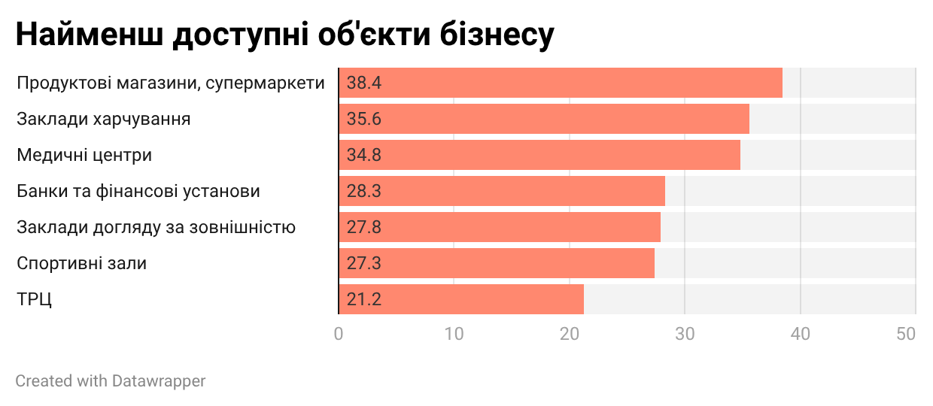
За результатами опитування, 45% респондентів зазначили, що стикалися з дискримінацією або упередженим ставленням, зумовленими недоступністю навколишнього середовища.
Найменш доступними для всіх груп населення респонденти визначили транспорт, укриття та пішохідну інфраструктуру. Для осіб з інвалідністю та інших маломобільних груп населення критичність цих проблем є ще вищою - на 10-12%.
Окрім фізичних бар'єрів, найчастіше респонденти відзначали організаційні та ставленнєві бар'єри, а також проблеми з доступністю пільг для осіб з інвалідністю. Найменш поширеним серед нефізичних бар'єрів виявився інформаційний бар'єр (25%). Водночас середня оцінка рівня поінформованості щодо питань безбар'єрності становить 2,5 бала з 5.

Потреби
Найбільше респондентів відзначили потребу в облаштуванні якісних пандусів і занижених бордюрів (з'їздів) на тротуарах -70,7% (280 осіб), адаптованого громадського транспорту - 61,1% (242 особи) та спеціально обладнаних вбиралень у громадських місцях - 52,0% (206 осіб).
Модернізацію та адаптацію громадського транспорту (автобусів і маршрутних транспортних засобів) визначили критично важливою 60,9% опитаних (240 згадок). Найгостріше цю потребу відзначили члени сімей осіб з інвалідністю - 72,7%.
Необхідність облаштування спеціально обладнаних вбиралень у громадських місцях підтримали 52,0% респондентів (205 згадок).
Батьки малолітніх дітей продемонстрували найвищий запит на облаштування якісних пандусів і занижених бордюрів на тротуарах (83,1%), а також на зниження бордюрів на пішохідних переходах (64,8%), що суттєво перевищує середні показники серед усіх респондентів.
Для осіб з інвалідністю поряд із потребою в якісних пандусах (74,2%) та адаптованому транспорті (60,6%) особливо важливими є можливість задоволення базових потреб через наявність спеціально обладнаних вбиралень (53,0%) та доступних входів до громадських будівель без сходинок (50,0%).
Крім того, під час опитування було отримано понад 150 конкретних пропозицій та зауважень щодо покращення безбар'єрності. Вони будуть проаналізовані та передані територіальним громадам для врахування під час планування та реалізації заходів зі створення безбар'єрного простору.

